KEPOLISIAN NEGARA REPUBLIK INDONESIA
DAERAH ${polda_name}
RESOR ${polres_name}
${polres_alamat}
“ PRO JUSTITIA “
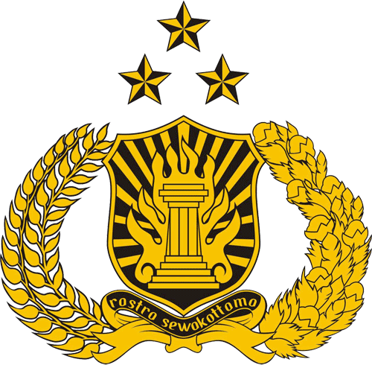
SURAT PERINTAH TUGAS
Nomor: ${no_surat}

Pertimbangan | : | Bahwa untuk kepentingan penyelidikan dan penyidikan tindak pidana serta untuk melakukan tindakan hukum, maka perlu mengeluarkan surat perintah tugas ini.
Dasar | : | - Pasal 5 ayat (3), Pasal6, Pasal 7 ayat (1) huruf d, Pasal 11, Pasal 18 ayat (1) dan Pasal 19 ayat (3) KUHAP.  - Undang-undang Republik Indonesia Nomor 2 Tahun 2001 tentang Kepolisian Negara Republik Indonesia  - Laporan Polisi Nomor : ${no_lp} , tanggal ${accident_date}  - Surat Perintah Penyidikan Nomor : ${no_sprindik}, Tanggal ${tanggal_sprindik}
DIPERINTAHKAN
Kepada | : | - Nama : ${leader_name}  Pangkat/NRP : ${leader_rank} / ${leader_nrp}  Jabatan : ${leader_jabatan}  ${block_name}  ${nomor}. Nama : ${first_name} ${last_name}  Pangkat / Nrp : ${rank_id} / ${officer_id}  Jabatan : ${position}  ${/block_name}
Untuk | : | - Melaksanakan tugas Penyidikan dalam rangka penggeledahan, pemanggilan, penangkapan, pemeriksaan, penyitaan, serta pemberkasan, sesuai dengan surat perintah penyidikan tersebut diatas.  - Surat perintah ini berlaku mulai tanggal ${tanggal_dimulai} s/d Selesai.  - Melaksanakan perintah dengan rasa tanggung jawab dan melaporkan hasilnya.
Selesai
 |  |  | Dikeluarkan di : ${polres_district}
 |  |  | Pada Tanggal :
 |  |  | ${officer_signature_title_text}
Yang Menerima |  |  | SELAKU PENYIDIK
${leader_name} |  |  | ${pejabat_name}
${leader_rank} NRP ${leader_nrp} |  |  | ${pejabat_rank} NRP ${pejabat_id}

